*Klíč pro vyhodnocování*

|  |  |
| --- | --- |
| **Název sektoru** | **Příslušné položky** |
| ORG | 1, 9, 17, 25, 33, 41, 49, 56 |
| POM | 2, 10, 18, 26, 34, 42, 50, 57 |
| CHAP | 4, 12, 20, 28, 36, 44, 52 |
| ZOD | 6, 15, 23, 31, 39, 47 |
| NEJ | 3, 11, 19, 27, 35, 43, 51 |
| NES | 5, 13, 21, 29, 37, 45, 53 |
| KAR | 8, 16, 24, 32, 40, 48, 55, 59 |
| PRI | 7, 14, 22, 30, 38, 46, 54, 58 |

***Příloha 8: Typy učitelů dle interakčního stylu (převzato z Wubbels, Levy, 1993)***

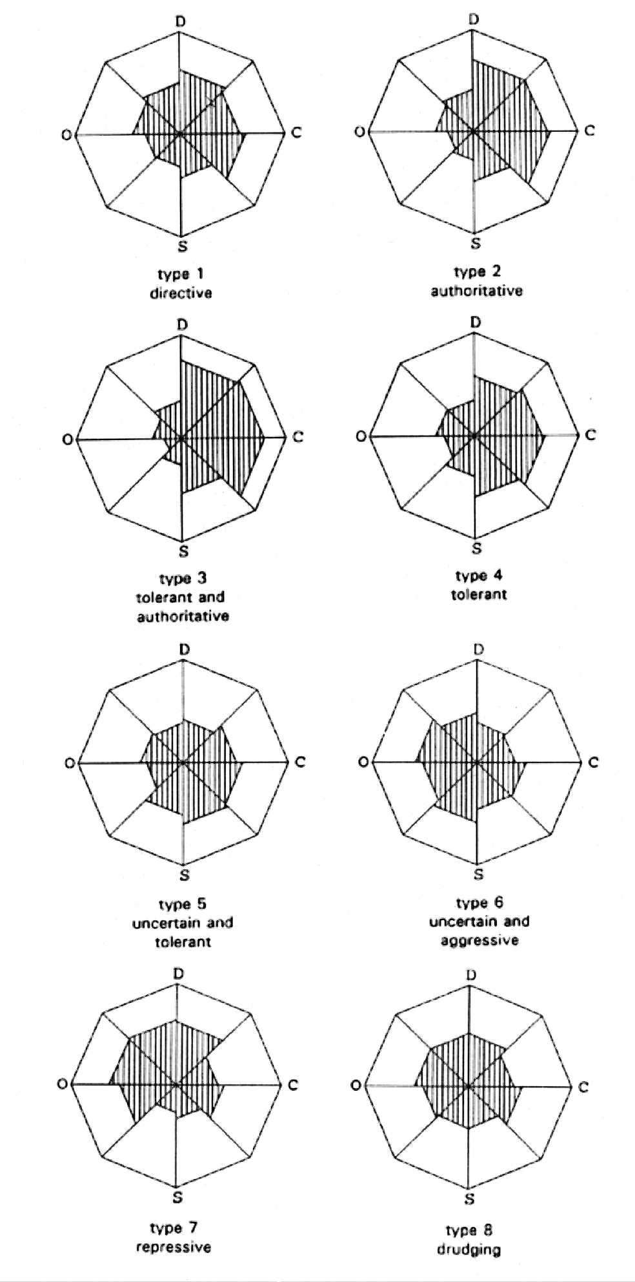

Direktivní (*type 1: directive) –* je spíše orientovaný na úkol, práci ve třídě má dobře a efektivně organizovánu i na delší časové období. Ve třídě působí dominantně a obvykle dokáže udržet pozornost žáků. Neuzavírá se zcela před názory žáků, dokáže být i přátelský a chápající. Je výkonný, zaujatý svou prací, a také od žáků požaduje výkonnost. Nemá rád vyrušování a nepozornost, problémové žáky vyvolává, aby je tím „uklidnil.“ Občas se dokáže rozčílit, pak musí třída pracovat o to více.

Autoritativní (*type 2: authoritative*) *–* bývá žáky nejčastěji označován za dobrého učitele. Je také orientován na úkol, zároveň však vytváří pozitivní a přívětivé klima třídy. Pravidla a role v systému třídy jsou pevně stanoveny, ovšem učitel je k žákům laskavější a tím dokáže podpořit žáky k většímu výkonu než direktivita typu předchozího. Bere ohled na potřeby žáků, projevuje o ně osobní zájem. Jeho hodiny jsou strukturované a plánované, používá širší repertoár technik. Tento typ odpovídá rámcově demokratickému stylu vedení.

Tolerantně-autoritativní (*type 3: tolerant and authoritative*) *–* používá rozmanité přístupy, které podporují odpovědnost a svobodu u žáků a na které žáci dobře reagují. Preferuje skupinovou práci uvnitř třídy. Na rozdíl od autoritativního typu navazuje bližší vztah se žáky, jeho hodiny jsou zábavné, žáci na ně rádi chodí. Díky této přátelské atmosféře nemusí učitel výrazněji prosazovat svoji pozici, drobnější vyrušování toleruje, soustřeďuje se spíše na výuku. Celkem bez větších problémů dosahuje ve spolupráci se žáky vytýčených cílu.

Tolerantní (*type 4: tolerant*) *–* Dvojí možné pojetí: V chápání holandských žáků tolerantní typ učitele vytváří ve třídě podporující a přívětivou atmosféru, žáci mají jeho hodiny rádi. Mají také více svobody než u předchozího typu a reálný částečný vliv na obsah a způsob výuky. Oceňují učitelovu osobní angažovanost a jeho osobitý způsob vedení hodin, který ovšem občas vede k určité nepřehlednosti výuky. Podle amerických žáků působí tolerantní typ až dezorganizovaně, nemá pečlivě připraveny hodiny a studenty nijak neomezuje. Zajímá se i o osobní život svých žáků, je tedy více orientovaný na vztah. Proto nejsou vždy zcela zřejmá očekávání od žáků v oblasti úkolové, žákům není jasné, jak se na jeho hodiny připravovat. Rozdíly mezi americkým a holandským učitelem jsou především ve větší míře dominantnosti u prvně jmenovaných, holandští učitelé poskytují žákům více svobody, spojené s větší odpovědností.

Nejistý-tolerantní (*type 5: uncertain and tolerant*) *–* takovýto učitel je velmi vstřícný k žákům, snaží se jim pomáhat, avšak jeho vedení třídy je slabé (blíží se nejvíce stylu laissez- faire). Jeho výuka je málo strukturovaná, její obsah je často nekompletní a málo na sebe navazuje. Jeho tolerantnost je velmi vysoká, přehlíží i špatné chování žáků *–* projevuje k dění ve třídě „slepotu“, protože občas vlastně ani neví, co v jeho třídě právě probíhá. Žáci si dělají, co chtějí, mohou vyrušovat, mohou se stále dokola ptát na to, čemu právě neporozuměli. (Vzhledem k „slepotě“ učitele tak bývají opakované dotazy i záměrným zdržováním či „bavením se“ na jeho účet.) Chování učitele tohoto typu je nečitelné, žáci nevědí, co od něj mohou očekávat, protože někdy se ze své „slepoty“ vytrhne a prudce reaguje ve snaze zavést pořádek. Úspěšnost žáků tohoto učitele není příliš velká, protože na ně má minimální požadavky spíše krátkodobého zaměření.

Nejistý-agresivní (*type 6: uncertain and aggressive*) *–* v jeho třídě se učitel a žáci stávají soupeři, probíhá mezi nimi neustálý konflikt, kdy učitel žáky trestá a ti o to více zlobí a provokují. Své nejisté prosazování autority nahrazuje prudkostí reakcí, agresivním stylem komunikace k  žákům či křikem. Příliš své žáky nechápe a vlastně ani nemá rád. Jeho chování je nevyvážené a nepředvídatelné, nejsou ani ujasněny komunikační vzorce ve třídě. Nejistý a agresivní typ učitele ani nedokáže vytvořit příznivé klima ve třídě, ani žáky naučit, protože se občas zdá, že učitel a žáci tráví většinu času v „symetrickém eskalování konfliktu“ (Brekelmansová et al., 1993, s. 51).

Represivní (*type 7: repressive*) *–* vyžaduje od žáků extrémní poslušnost a striktní dodržování pravidel. Represivní učitel reaguje přehnaně i na drobná porušení pravidel, pak bývá sarkastický či „trestá“ žáky špatnými známkami. Nejvíce se tedy stylem svého vedení blíží vystupňovanému autoritářství, občas nevystupuje jako učitel, ale jako „dozorce.“ Jeho hodiny jsou sice strukturovány, ale ne moc dobře organizovány. Represivní učitel je orientovaný na výkon, kterého však žáci dosahují obtížně, protože se jim ze strany učitele nedostává pomoci a podpory. Klima třídy je nepříliš radostné, žáci bývají úzkostní a mají ze svého učitele strach. Jejich iniciativa není vítaná, represivní učitel preferuje třídu, ve které všichni pouze v klidu sedí a nevyrušují.

Učitel „dříč“ (*type 8: drudging*) *–* tento typ učitele se nachází někde mezi nejistým- tolerantním a nejistým-agresivním typem. Má s nimi společnou neustálou snahu o prosazení své autority, na rozdíl o nich však obvykle bývá úspěšný v „uřízení“ třídy, avšak za cenu vynakládání nepřiměřeného množství svých sil. Jeho žáci umí být pozorní do té doby, dokud je aktivně motivuje. Učitel „dříč“ nemá příliš blízko k žákům, jelikož se plně soustřeďuje na udržení kázně. Ve svých hodinách se drží zavedených postupů, ve kterých převládá jednosměrný tok komunikace od něj směrem k žákům, novým metodám zapojujícím žáky se vyhýbá. Vedení hodin je pro něj náročné, občas působí dojmem vyčerpanosti, jako by vše bylo špatně a on se nacházel na pokraji „vyhoření.“ Takže ani klima třídy tohoto učitele příliš žáky nepodporuje, je bez nadšení, není ani podporující ani soutěživé.